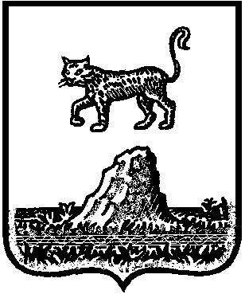

**АДМИНИСТРАЦИЯ КРАСНОБОРСКОГО СЕЛЬСКОГО ПОСЕЛЕНИЯ**

## 

## Р А С П О Р Я Ж Е Н И Е

«16» ноября 2020 г. № 20

Красный Бор

**О проведении публичных слушаний**

В целях обеспечения прав жителей Красноборского сельского поселения на участие в обсуждении проектов муниципальных правовых актов и выявления мнения населения, руководствуясь Федеральным законом от 6 октября 2003 года «Об общих принципах организации местного самоуправления в Российской Федерации», Уставом Красноборского сельского поселения:  
1. Назначить в Красноборском сельском поселении на 27 ноября 2020 года публичные слушания проекта решения «**О бюджете Красноборского сельского поселения на 2021 год и на плановый период 2022 и 2023 годов**».  
2. Определить местом проведения публичных слушаний: кабинет Главы поселения ул.Центральная, д.20, д.Красный Бор Холмского района Новгородской области, время проведения – 14 часов 00 минут.  
3. Организацию проведения публичных слушаний возложить на ведущего специалиста Стукалову Елену Владимировну.  
4. Предложения и замечания по вопросам, обсуждаемым на публичных слушаниях, принимаются по адресу: ул.Центральная, д.20 д.Красный Бор Холмского района Новгородской области.  
5.Разместить настоящее распоряжение на официальном сайте Администрации Красноборского сельского поселения в информационно телекоммуникационной сети «Интернет».  
6. Настоящее решение вступает в силу со дня его подписания.

|  |  |
| --- | --- |
| **Глава**  **сельского поселения** | **Е.И.Чиркова** |